Colegio santa María de Maipú
Departamento de artes, tecnología y música.

GUIA DE RETROALIMENTACIÓN Nº1MÚSICA
2º BÁSICO

Nombre_______________________________________ Curso: _______ Fecha: _______

Objetivo de Aprendizaje:
OA 4: Cantar al unísono y tocar instrumentos de percusión convencionales y no convencionales.
Instrucciones:
- Reconoce los colores de las notas en tu metalófono.
- https://www.youtube.com/watch?v=cCdcaUwy65w

*Cada tecla del metalófono corresponde a la escala musical do, re, mi, fa, sol, la, si, do
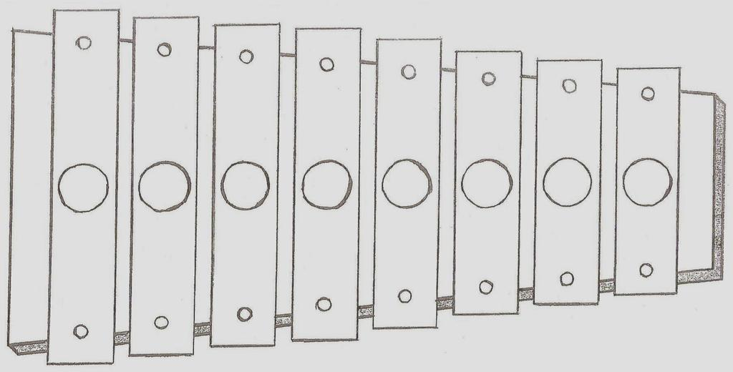
Escríbela y pinta según corresponda (de izquierda a derecha, comenzando por do)

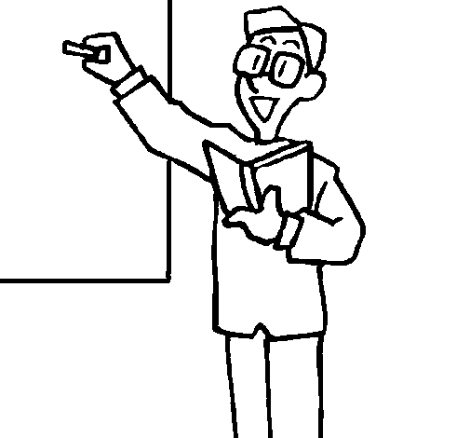
Recuerda:
Cada nota musical tiene un color correspondiente,
Dile a tu papá o mamá que observen el vídeo de los colores en la siguiente dirección.
https://www.youtube.com/watch?v=RSuNOVAZsX0

*Ahora que ya sabes los colores de todas las notas musicales, practica en tu metalófono tocando sólo una vez cada nota musical, de acuerdo a la guía n°1.

